Instrucciones para acceder al aula virtual “Uruguay educa” y matricularse al curso:

1) Ir a la siguiente dirección electrónica:

http://aulasvirtuales2.uruguayeduca.edu.uy/

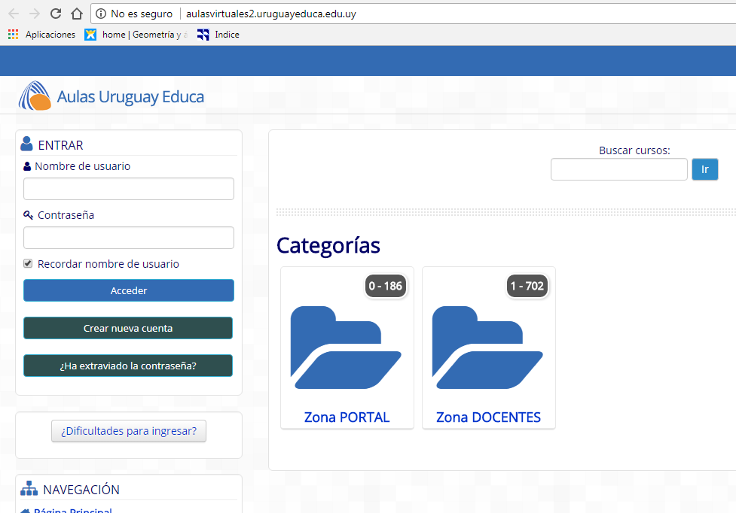
2) A la izquierda les solicita que accedan, y les ofrece crear un usuario. Allí crear una nueva cuenta, con sus datos y luego entrar a la plataforma.

(vuelven a la página y entran con su usuario y contraseña)

3)Al entrar con su usuario, aparece un buscador ("Buscar cursos"). Pueden buscar por física, pero lo más práctico es que en el buscador escriban Ivanna, entonces salen mis cursos, y entran al de 6º. Al entrar podrán ver parte del material.

4) Para ver todo, poder hacer las actividades planteadas y que les lleguen notificaciones (por ejemplo si tengo que faltar, o si se corre una prueba, etc.) tienen que matricularse. Abajo o al costado aparece la opción "matricularme", la seleccionan y les pide una clave de acceso. La clave es fisica6M. (todo minúscula y sin tilde, M mayúscula después del seis)

Si se suscribieron correctamente les llegará un mail de bienvenida, y podrán descargar los capítulos del libro. También les llegarán avisos al correo.

